МІНІСТЕРСТВО ОСВІТИ І НАУКИ УКРАЇНИ
Харківський національний університет імені В. Н. Каразіна
Філологічний факультет
Кафедра загального та прикладного мовознавства
___ДО ЗАХИСТУ__
В.о. завідувача кафедри

__________ Наталія ДУБОВИК
(підпис) (ім’я, прізвище)
“_27_”__травня__2024 р.

Фреймовий аналіз концепту INNOVATION, репрезентованого
в англомовних медіа

Кваліфікаційна робота
здобувача(-ки) 4 курсу
першого (бакалаврського) рівня
спеціальності 035 Філологія
спеціалізації 035.10 прикладна лінгвістика
освітньо-професійної програми
«Прикладна лінгвістика та англійська мова»
Дейнеги Анастасії Юріївни

Керівник
Бобро Марія Павлівна,
кндт. філол. наук, доцент
кафедри загального та
прикладного мовознавства, доцент

Оцінка
за національною шкалою __ _

Кількість балів: __

Голова комісії

______________Олена СКОРОБОГАТОВА_
(підпис) (прізвище та ініціали)

Харків – 2024

ЗМІСТ
ВСТУП 3
Розділ 1. ТЕОРЕТИКО-МЕТОДОЛОГІЧНЕ ПІДҐРУНТЯ АНАЛІЗУ КОНЦЕПТІВ 5
1.1 Концепт як ключова одиниця когнітивної лінгвістики 5
1.2 Типологія концептів в сучасній лінгвістиці 10
1.3 Концептуальний аналіз як методологічна основа дослідження 13
1.4 Фреймове моделювання концепту 16
Висновки до розділу 1 18
Розділ 2. ФРЕЙМОВИЙ АНАЛІЗ КОНЦЕПТУ INNOVATION В АНГЛОМОВНОМУ МЕДІА ДИСКУРСІ 20
2.1 Семантична характеристика концепту INNOVATION 20
2.2 Фреймовий аналіз концепту INNOVATION у соціальній мережі Twitter 22
2.3 Фреймовий аналіз концепту INNOVATION в англомовних блогах 30
2.4 Фреймовий аналіз концепту INNOVATION в онлайн-газеті The Guardian 36
2.5 Фреймовий аналіз концепту INNOVATION в онлайн-газеті The Telegraph 42
2.6 Порівняння одержаних результатів дослідження 48
Висновки до розділу 2 50
ВИСНОВКИ 52
СПИСОК ВИКОРИСТАНИХ ДЖЕРЕЛ 54

ВСТУП

У сучасному світі, де наукові відкриття та технологічний прогрес здатні впливати на соціоекономічну ситуацію та глобальний розвиток, важливо розуміти, які мовні механізми впливають на сприйняття, розуміння та комунікацію інноваційних ідей та концепцій. Аналіз концепту INNOVATION допомагає розкрити особливості мовного вираження концепту INNOVATION, виявити стереотипи та асоціації, що пов’язані з цим поняттям, а також розуміти, як воно сприймається у різних типах медіа дискурсу, що зумовлює актуальність дипломної роботи.
Метою роботи є дослідження лінгвістичних аспектів та особливостей мовного вираження концепту INNOVATION в англомовному медіа дискурсі з використанням фреймового аналізу.
Реалізація поставленої мети передбачає розв’язання таких завдань:
- охарактеризувати концепт в когнітивній лінгвістиці;
- описати метод концептуального аналізу;
- охарактеризувати фреймове моделювання концептів;
- здійснити семантичну характеристику концепту INNOVATION;
- здійснити фреймовий аналіз концепту INNOVATION у дописах соціальної мережі Twitter;
- здійснити фреймовий аналіз концепту INNOVATION в англомовних блогах;
- здійснити фреймовий аналіз концепту INNOVATION в онлайн-газетах The Guardian і The Telegraph;
- порівняти одержані результати дослідження.
Об’єктом дослідження є концепт INNOVATION в англомовному дискурсі.
Предметом дослідження є особливості мовного вираження та фреймова структура досліджуваного концепту в англомовному медіа дискурсі.
В роботі використані такі методи дослідження: метод аналізу і синтезу, описовий метод (для опрацювання наукової літератури з теми), зіставний метод (для зіставлення результатів аналізу), метод фреймового аналізу (для моделювання структури концепту), а також кількісний та корпусний (для дослідження особливостей мовного вираження концепту INNOVATION). Теоретико-методологічною основою роботи є праці українських та зарубіжних мовознавців (О. Газуди, К. Голобородька, Л. Мунтян, М. Скаб, Н. Таценко, Ч. Філмора, О. Хорошун та інших)
Наукова новизна одержаних результатів полягає в тому, що у дослідженні вперше проведено фреймовий аналіз і моделювання структури концепту INNOVATION у чотирьох різних медіа-джерелах: соціальній мережі Twitter, англомовних блогах і онлайн-газетах The Guardian та The Telegraph. Таке порівняння між двома різними типами медіа дозволяє зрозуміти, як концепт INNOVATION відображається та сприймається в різних інформаційних середовищах з різними цільовими аудиторіями.
Практичне значення одержаних результатів дослідження полягає в тому, що вони можуть бути використані для розширення та поглиблення знань про сприйняття англомовного концепту INNOVATION в різних медіа-джерелах, зокрема в соціальній мережі Twitter, англомовних блогах і онлайн-газетах The Guardian та The Telegraph. Також результати можуть бути використані студентами для підготовки до занять, дотичних до проблематики лінгвоконцептології.
Структура дослідження визначається його метою й завданнями. Робота складається зі вступу, двох розділів, висновків до них, загальних висновків та списку використаних джерел. Загальний обсяг дослідження 53 сторінки та 4 сторінки списку використаної літератури (41 позиція).

Розділ 1. ТЕОРЕТИКО-МЕТОДОЛОГІЧНЕ ПІДҐРУНТЯ АНАЛІЗУ КОНЦЕПТІВ

1.1 Концепт як ключова одиниця когнітивної лінгвістики

Згідно з антропоцентричним підходом до вивчення мовних явищ, мова формується й використовується людьми, тож розуміння та інтерпретація мовних елементів залежать від когнітивних здібностей особистості. Цей напрям вивчення мови не лише допомагає розкрити, як ми зберігаємо та використовуємо інформацію за посередництвом мови, але і відкриває шляхи для розуміння того, як мова впливає на наше мислення та спосіб сприйняття світу [9, с. 64].
Когнітивна лінгвістика – це галузь науки, що вивчає мову через призму когнітивних процесів та структур у людській свідомості. Вона відрізняється від інших когнітивних наук, адже спеціалізується на вивченні мови як матеріалу для аналізу свідомості. Ця дисципліна розглядає мову як відображення когнітивних механізмів та пізнавальних процесів у мозку, вивчаючи, як мова відображається у свідомості та як ці процеси впливають на мовлення та мовне сприйняття. Методи когнітивної лінгвістики включають аналіз когнітивних процесів, що відбуваються під час сприйняття мови, розуміння текстів, утворення значень та структурування мовленнєвої інформації у свідомості. Основний фокус – це розуміння, як мова відображає та впливає на когнітивні процеси. Так, когнітивна лінгвістика допомагає розкрити глибинні зв’язки між мовою та пізнавальними процесами в людському мозку. Вона дає можливість краще розуміти, як мова відображає нашу свідомість і впливає на сприйняття світу[18].
В сучасній когнітивній лінгвістиці, ключовим елементом є концепт – термін, що дедалі частіше використовується в дослідженнях, спрямованих на вивчення взаємозв’язку мови та когніції. Це поняття відрізняє когнітивну лінгвістику від інших напрямів семантичних досліджень. Оскільки концепт має двоїстий характер – психічний і мовний, – його тлумачення може значно різнитися залежно від підходу дослідників та наукових шкіл. Психічна сутність концепту вказує на його внутрішню природу у мозку людини, пов’язану зі сприйняттям та розумінням інформації. Мовна сутність полягає у вираженні цих концептів через мову – слова, вислови, конструкції. Ця двоїстість дозволяє враховувати як психологічні, так і лінгвістичні аспекти концепту в аналізі когнітивних процесів та мовної репрезентації. Однак різноманітні визначення та інтерпретації концепту відзначають його неоднозначність, і це може стати викликом для єдиної теоретичної концептуалізації. Варіації у розумінні концепту можуть виникати через відмінності між підходами наукових шкіл та окремих дослідників [18].
Концепт як основна одиниця когнітивної лінгвістики глибоко впливає на наше розуміння мови, мислення та сприйняття світу. Вивчення концептів допомагає нам розкрити складні взаємозв’язки між мовленням та когнітивними процесами, а також розуміти, як люди формують свої уявлення про навколишній світ та передають ці уявлення з допомогою мови [39].
Концепт є важливим складником когнітивного підходу в сучасній лінгвістиці, оскільки це структура, що містить і структурує знання людини про світ і певною мірою визначає розуміння та сприйняття навколишнього світу людиною через мовленнєві структури. Згідно з авторитетними англомовними лексикографічними джерелами, такими як Merriam-Webster, Cambridge Dictionary та Oxford English Dictionary, концепт описує загальну ідею, розуміння або ментальне представлення принципу [33], ідеї чи абстрактного явища [39]. Ці визначення підкреслюють роль концепту у формуванні мовлення та когнітивних процесів. Концепти допомагають організувати та класифікувати інформацію, впливаючи на розуміння та взаємодію зі навколишнім світом.
Відповідно до словника основних термінів когнітивно-дискурсивної лінгвістики, концепт є основною одиницею когнітивного підходу в лінгвістиці і може бути розглянутий як «мінімальна структурна одиниця знання» [32, с. 23]. Так, можна розглядати концепти як когнітивні блоки або схеми, які містять знання, стереотипи, ставлення та оцінки. Вони відіграють важливу роль у формуванні мовленнєвих структур людини, її сприйняття світу і визначають, як вона розуміє та сприймає різні явища [32, с. 23].
Концепт являє собою центральну одиницю когнітивної лінгвістики, яка зосереджується на дослідженні та розумінні способів, якими людина сприймає, організовує та інтерпретує світ. К. Голобородько стверджує, що особливо важливим у вивченні концептів – цілісних когнітивних структур, які відображають культурні цінності, норми та уявлення – стає культурний контекст. Розуміння культурного контексту концептів допомагає нам зрозуміти, як саме мовленнєві структури та мовні засоби відображаються у культурному середовищі [3].
За О. Селівановою, концепт у когнітивній лінгвістиці є складною і багатогранною одиницею, чий зміст не обмежується простою сукупністю слів або понять. Він включає різноманітні елементи людської свідомості, такі як сприйняття, думки, уявлення, емоції та інші психічні функції. Ці аспекти базуються на знаннях, які люди набувають в результаті різних когнітивних процесів [16, с. 259].
Г. Фелбер визначає концепт як одиницю думки, наголошуючи на його незалежності від термінів і підкреслюючи, що термін призначається лише після ретельного розгляду його відповідності поняттю. Його підхід вказує на важливість уважного розгляду та аналізу для точного визначення термінів у контексті концептів. Йдеться про те, що концепти і терміни пов’язані, але не ідентичні, і вивчення концептів вимагає глибокого розуміння їхньої внутрішньої структури та взаємодії з іншими концептами [25, с. 103].
У лінгвокогнітивістиці важливо розуміти відмінність між термінами поняття та концепт. Поняття – це більш загальний та абстрактний елемент, який відображає основні риси чогось. Концепт, своєю чергою, не лише включає всю інформацію, що її містить поняття, а й додає культурний та етнічний аспект, аналізуючи, як саме це поняття сприймається й використовується в мовній картині світу конкретної групи людей. Це означає, що концепт – це не лише ідея чи поняття, але й спосіб, яким це поняття «вплітається» у світовідчуття та мовленнєві практики конкретної культури чи спільноти. Він має багато рівнів та включає в себе як саме поняття, так і його інтерпретацію, уявлення, пов’язані з ним культурні аспекти [4, с. 62].
За Н. Таценко, концепти утворюються в результаті активної взаємодії людини з навколишнім світом, де важливу роль відіграють спостереження, дослідження, комунікація та інші способи сприйняття інформації [19, с. 105]. Ця взаємодія між людиною та навколишнім середовищем сприяє формуванню когнітивних структур, що допомагають організовувати та розуміти отриману інформацію.
За В. Кузнєцовим, концепт та поняття мають ідентичну ментальну природу і представляють собою синтез логічних і гносеологічних уявлень про об’єкт [8, с. 80]. Це означає, що концепт і поняття не лише відображають людські ідеї і знання про певний об’єкт або явище, а й є результатом їх мислення і розуміння цього об’єкта.
Концепт у когнітивній лінгвістиці можна розглядати як центральну одиницю, що втілює ментальні уявлення людини про світ та зв’язки між різними об’єктами, явищами або ідеями. Він включає семантичну інформацію, яка не обмежується власне словниковим значенням, а також включає асоціації, емоції та стереотипи, пов’язані з певною концептосферою (системою концептів) [24, с. 25]. Отже, концепт поглиблює розуміння світу людини та відображає багатогранність її когнітивних процесів.
Структурно концепт містить поняттєвий, образний та ціннісний складники. Понятійний складник вербалізується через пряму номінацію та понятійні ознаки. Образний складник актуалізується у мові за допомогою концептуальних метафор, тобто метафоричної номінації. Ціннісний складник нерозривно поєднаний із поняттєвим та образним компонентами [24, с. 25].
Концепт у контексті когнітивної лінгвістики є основною одиницею, яка взаємодіє з іншими концептами, утворюючи мережу взаємозв’язків та асоціацій. Його розуміння вимагає аналізу не лише самого концепту, але й його взаємодії з іншими елементами концептосфери. У лінгвокультурологійному контексті концепт виходить за рамки простого поняття, охоплюючи як ядерний компонент, так і культурно-етнічний аспект, що відображає мовну картину світу [5, с. 103]. Розгляд концептів у взаємодії з іншими дозволяє глибше розкрити їхні взаємозв’язки та зрозуміти контекст, у якому вони функціонують. Це особливо важливо, оскільки концепти не мають однозначного усталеного визначення, адже їхній зміст може значно варіюватися у межах різних наукових шкіл та розуміння окремих дослідників. Підкреслення двоїстої сутності концепту – психічної та мовної – вказує на великий простір для тлумачення, що підкреслює складність цього поняття.
О. Газуда стверджує, що концепт може мати невербальну форму [2, с. 42], що означає, що він може існувати не тільки у мовній формі, а й у формі образів, ментальних моделей, емоційних асоціацій та інших невербальних проявів. Це означає, що людське розуміння світу та сприйняття навколишньої дійсності залежить не лише від слів, якими людина виражає свої думки, а й від невербальних концептуальних структур свідомості.
Важливою рисою концептів є їхній зв’язок з мовою. Вони виражаються через мовні одиниці, такі як слова, фрази та речення. Мова допомагає нам виразити наші концепти, надаючи їм звукове та графічне відображення, яке може бути зрозумілим для інших людей. Концепти впливають на формування мовних категорій, від яких залежить утворення різних мовних структур [21].
У когнітивній лінгвістиці концепти виступають як ключові одиниці, які структуруються в нашій свідомості завдяки когнітивним функціям. Людина категоризує об’єкти, явища та ідеї, надаючи їм загальні характеристики та групуючи їх за схожістю. Відбувається процес аналізу, у результаті якого розпізнаються спільні риси та відмінності між об’єктами [22, с. 218]. Цей підхід до концептуалізації допомагає утворювати структуровані уявлення про об’єкти та події.
Згідно з поглядами Дж. Лакоффа та М. Джонсона, концепти в когнітивній лінгвістиці відіграють надзвичайно важливу роль. Вони структурують її почуття, поведінку та ставлення, а сама концептуальна система має метафоричний характер [29]. Метафоричний характер концептуальної системи означає, що людина використовує метафори для опису і розуміння різних аспектів життя. Наприклад, у мові часто використовуються метафори зі сфери простору та руху (наприклад, «підняти рівень дискусії» або «впасти у депресію») для опису абстрактних понять.
Корпусний аналіз концептів (тобто використання корпусів текстів для аналізу концептів) сприяє кращому розумінню мовленнєвої практики і розширенню знань про мову як рефлексію когнітивних процесів. Використання масивних текстових корпусів дозволяє підтвердити гіпотези про зв’язки між словами, виявити контекстуальні та культурні особливості певних концептів, а також допомагає зрозуміти, як мовленнєві структури відображають когнітивні процеси мовця [28].
Отже, дослідження у галузі когнітивної лінгвістики розкривають нові перспективи у розумінні природи мови та її взаємодії з людською свідомістю й сприйняттям світу. Вивчення концептів допомагає розкрити культурні особливості та уявлення різних народів, а також розуміти, як мова впливає на людське мислення та сприйняття дійсності.

1.2 Типологія концептів в сучасній лінгвістиці

У когнітивній лінгвістиці вивчення концептів не обмежується лише розкриттям їхньої суті та структури. Одним з цікавих аспектів дослідження є класифікація та типологія концептів, що відображає різноманітність та взаємозв’язки між ними.
Через складність системної організації концептів на сьогодні немає єдиної усталеної їхньої класифікації. Розподіл концептів за типами відбувається, зазвичай, без чіткої системи або ієрархії. Тобто, не завжди існує однозначний порядок або структура, за якими ці концепти розподіляються. Це ставить під сумнів ефективність такого підходу до класифікації концептів, оскільки може бути складно визначити всі можливі взаємозв’язки між їх різними типами [1, с. 63].
Типологія концептів, яка була описана В. Пліс, розглядає два основних типи концептів – номіновані та неноміновані [13, с. 118]:
- Номіновані концепти – це ті, які мають своє мовне вираження, тобто можуть бути названі словами або словосполученнями в мові. Номіновані концепти легше виявити та досліджувати, оскільки вони мають мовні втілення. Прикладами номінованих концептів можуть бути абстрактні поняття «дружба», «доброта», «відвага», які мають відповідні словесні еквіваленти.
- Неноміновані концепти – це ті, які не мають прямого мовного вираження або понадмовного терміна для їхнього позначення. Такі концепти можуть існувати у мовленні, але їх не так легко виявити або формалізувати мовними засобами.
Типологія концептів за рівнем відображення народного свытогляду, яка базується на класифікації національних або етнокультурних та універсальних концептів, є важливим інструментом для розуміння специфіки певних народів, їхні цінності, традиції та особливості мислення, а також універсальні засади, що перетинають межі культур та відображають загальні когнітивні
структури [13, с. 118].
Типологія концептів, представлена в статті Н. Фрасинюк, розглядає різні форми абстракцій ментальної природи, які можуть існувати в рамках мовної спільноти. Концепти-автохтони представляють абстраговані значення з мовних реалізацій і мають етнокультурні семи, що робить їх унікальними для певної культури чи спільноти. Протоконцепти – це універсальні, абстраговані від мовних реалізацій ментальні одиниці, які можуть існувати у багатьох культурах. Метафізичні концепти – це ментальні структури без лексичного вираження, які не є ціннісно значущими для мовної спільноти [20, с. 336]. Ця класифікація допомагає розуміти, як концепти можуть відрізнятися за рівнем абстракції та важливості для певної культури. Зазначимо, що концепти можуть мати різні рівні відтворення в мові, але вони все одно є основою сприйняття світу кожною мовною спільнотою.
За типологією О. Хорошун, концепти можна класифікувати за типом знання:
- мисленнєві картинки (уявлення) відображають наше сприйняття навколишнього світу у вигляді образів та візуальних структур.
- схеми є організованими структурами знання, які допомагають у розумінні та інтерпретації подій, процесів та об’єктів;
- поняття відображають спосіб класифікації та категоризації об’єктів, подій і понять на основі їхніх спільних ознак;
- фрейми – це когнітивні структури, які надають нам змістовні контексти для інтерпретації подій та ситуацій;
- сценарії (скрипти) відображають типові послідовності подій і дій, що відбуваються в певних ситуаціях;
- гештальти представляють собою цілісні, структуровані зразки або форми сприйняття, що базуються на групуванні елементів за певними закономірностями [21, с. 219].
Ця типологія розширює розуміння того, як людина організовує та сприймає інформацію і які когнітивні процеси впливають на її мовлення та сприйняття реальності. Розуміння різних типів концептів допомагає краще розібратися в когнітивних механізмах, що стоять за мовними та мисленнєвими здібностями людини. Однак варто зауважити, що типологія концептів – це комплексне питання, і дослідники продовжують вдосконалювати та розширювати її.
Отже, типологія концептів допомагає розкрити різноманітність та специфіку нашого когнітивного уявлення світу та взаємодії мови з людським мисленням. Вивчення різних типів концептів є важливим кроком у розвитку когнітивної лінгвістики та розумінні глибинних механізмів мовленнєвої діяльності людини.

1.3 Концептуальний аналіз як методологічна основа дослідження

Концептуальний аналіз є одним із центральних методологійних підходів когнітивної лінгвістики, спрямованих на вивчення структури та організації концептів як структур організації знань у мові та мисленні.
Концептуальний аналіз є важливою методологічною основою дослідження, яка дозволяє розуміти та вивчати основні поняття, ідеї та структури в різних галузях знання, розкриваючи суть та значення понять через аналіз їхньої структури, властивостей та взаємозв’язків. Застосовуючи концептуальний аналіз, виявляють не лише структуру та значення концептів, але й аналізують їхню роль у формуванні мислення та сприйнятті світу [27, с. 15].
Згідно з Л. Мунтян, об’єктом концептуального аналізу є, зокрема, деривати ядра концепту, парадигматичні зв’язки, синтагматичні зв’язки, історична еволюція концепту, ключові слова, частотність мовних одиниць та дискурс, де цей концепт вживається. Дослідження концептуальних структур починається з аналізу семантики мовних знаків, що відображають ці концепти. Аналізуючи лексеми та фрази, які співвідносяться з певним концептом, дослідники здатні розкрити ті підсвідомі уявлення, що впливають на людське мовлення та сприйняття світу [10].
За В. Кононенко, концептуальний аналіз не можна ототожнювати з семантичним аналізом, оскільки вони є двома різними методологійними підходами у дослідженні мови та її значень. Семантичний аналіз спрямований на встановлення переліку значень конкретного слова та вивчення його взаємодії з іншими словами [6, с. 6; 26]. Цей підхід сконцентрований на аналізі смислових нюансів окремих слів та їхнього контексту. Концептуальний аналіз спрямований на розкриття глибинного змісту, який об’єднує слова, категорії та, загалом, наші уявлення. Цей підхід дозволяє розуміти не лише окремі складники, але й структуру знань у цілому [6, с. 6; 26].
Формалізація, ідеалізація й моделювання є необхідними елементами концептуального аналізу, які дозволяють зменшити складність дослідження та зробити його більш структурованим та зрозумілим [16, с. 194-197]. Це допомагає дослідникам знайти загальні закономірності та патерни у функціонуванні концептів та їхньому впливі на мовлення та мислення.
Запропонований М. Кочерганом підхід до концептуального аналізу надає можливість розглядати концепти не лише у межах мовної системи, але й у контексті різних мовних жанрів та текстів, відкриває нові перспективи для дослідження когнітивної лінгвістики [7, с. 153]. Такий підхід дозволяє розглядати концепти як живі елементи мовленнєвих проявів, що відтворюються та трансформуються залежно від комунікативної ситуації та цілей спілкування.
Концептуальний аналіз є основним методом дослідження в когнітивній лінгвістиці, оскільки він дозволяє дослідникам розглядати та розкривати когнітивні аспекти мови та мислення. За допомогою аналізу метафоричної сполучуваності та асоціацій, можна розкрити, як абстрактні поняття виражаються через конкретні образи та уявлення [17, с. 1]. Це допомагає краще зрозуміти, як концепти сприймаються у свідомості людини та як мовленнєві прояви впливають на її картину світу.
При визначенні концептів на основі фактичного їх використання, можливість різних тлумачень та інтерпретацій ускладнює об’єктивність дослідження. З іншого боку, визначення концептів на основі їх визначальних характеристик також може бути проблематичним, оскільки концепти можуть мати змінні, неоднозначні або контекстуальні характеристики, які не піддаються жорсткому формалізму. Такі властивості концептів можуть важко піддаватися конкретному опису, що ускладнює їх систематичний аналіз та вивчення [27, с. 1]. Враховуючи ці обмеження, вивчення та застосування концептуального аналізу вимагає від дослідників певного компромісу між суб’єктивністю й об’єктивністю, між дотриманням формальних правил та урахуванням контекстуальних особливостей.
Л. Петренко пропонує перелік основних етапів концептуального аналізу, що вказує на його комплексний характер:
- По-перше, побудова номінативного поля концепту допомагає усвідомити його семантичну структуру та визначити основні компоненти;
- По-друге, аналіз та опис семантики мовних засобів розкриває взаємозв’язок між концептом та його вираженням у мові;
- По-третє, когнітивна інтерпретація результатів дослідження дозволяє зрозуміти внутрішню природу та сприйняття концепту у мові та культурі;
- По-четверте, верифікація когнітивного опису дає змогу перевірити правильність та адекватність проведеного аналізу;
- Нарешті, опис змісту концепту як переліку когнітивних ознак доповнює уявлення про сутність та фундаментальні риси даної когнітивної структури [12, с. 50].
Концептуальний аналіз дозволяє глибше розкрити семантику, асоціації та взаємозв’язки між мовними одиницями, пов’язаними з досліджуваним концептом. Застосування різних методів, таких як лінгвістичний аналіз текстів, когнітивний аналіз мовлення та семіотичний аналіз знаків і символів, а також різні підходи, включно з семантичним, прагматичним та культурологічним, дозволяє досліднику розглядати концепт як комплексну когнітивну структуру, що відображає спосіб нашого мислення та сприйняття світу через мову [10].
Дослідники, що проводять концептуальний аналіз, можуть бути схильними до певного ступеня підкреслення або спотворення даних черезх особистий інтерес у досягненні певного результату, що може призвести до викривлення дійсності або некоректного розуміння даних. Крім того, іноді дослідники можуть спиратися на судження, які не мають підтвердження в фактичних застосуваннях концептів або можливостях, що можуть надто ускладнити або збагатити концептуальний репертуар без підтвердження на практиці. Це може вплинути на об’єктивність та коректність результатів дослідження [30]. У зв’язку з цим важливо обережно та критично підходити до концептуального аналізу. Необхідно збирати об’єктивні дані та дійсні приклади, щоб підтвердити або спростувати висновки. Також варто ретельно дотримуватися методології дослідження та забезпечувати перевірку результатів залежно від контексту та призначення аналізу.
Отже, концептуальний аналіз є потужним інструментом для дослідження когнітивних процесів у мовленні та сприйнятті світу. Використання методології концептуального аналізу допомагає краще зрозуміти мову як відображення когнітивної реальності і розкриває складні механізми мовного функціонування та мовленнєвої комунікації.

1.4 Фреймове моделювання концепту

Фреймове моделювання концепту є одним із способів концептуального аналізу, який допомагає розкрити глибинні зв’язки між концептами, структурувати знання та уявлення про світ, а також дослідити структуру, семантику та функціонування концептів у мові та мисленні. Цей підхід дозволяє розкрити предметно-образну сторону концепту за допомогою створення фреймів – узагальнених структур даних, які описують стереотипні ситуації та знання, збережені у людській пам’яті. Фрейми є своєрідними моделями для вимірювання та опису знань, які містять як суттєві, так і контекстуальні ознаки об’єкта чи поняття, що допомагають нам розуміти та сприймати світ навколо [11]. Застосування фреймового моделювання виводить когнітивну лінгвістику на новий рівень, допомагаючи краще зрозуміти мислення та розуміння світу через мову.
На думку О. Селіванової, фреймове моделювання концепту розкриває структуру та організацію знань про певний концепт. Фрейм включає ключові елементи, такі як ролі, події, характеристики та очікування, пов’язані з цим концептом [11, с. 771]. Це допомагає відтворити стереотипну ситуацію, яка може виникати як у реальному житті, так і у текстах, що їх описують.
Завдяки своїй структурі, елементи якої ієрархічно впорядковані, фрейм є дієвим інструментом репрезентації знань про певний концепт. На думку Н. Черненко, саме фреймо-слотове моделювання семантики концептів як феноменів високого ступеня абстрактності є виправданим і досить ефективним, оскільки дає можливість у сконцентрованому вигляді представити розлогий масив знання про певний концепт, окреслити основні, додаткові та потенційні ділянки інформації про нього, які за умов іншого дослідницького підходу могли б залишитися не висвітленими [23, с. 5]. Такий підхід дозволяє зберігати та передавати інформацію про складні концепти у зручній формі.
Фреймове моделювання концепту, за Л. Пасик, є підходом, який використовує фрейми як типові структури для упорядкування та організації інформації [11, с. 24]. Цей підхід допомагає упорядковувати та структурувати інформацію, що дозволяє краще розуміти зв’язки між різними явищами та процесами. Кожен фрейм включає різні слоти, які представляють різні аспекти або параметри, що виникають з досвіду взаємодії людини з явищем, що стоїть за концептом. Фреймове моделювання допомагає розкрити основні складники концепту, що становлять його сутність, та взаємозв’язки між ними. У фреймовому моделюванні виділяють п’ять типів фреймів:
- Предметноцентричний/предметний фрейм орієнтований на сам об’єкт або поняття, яке вивчається. Він включає слоти, що визначають характеристики та атрибути цього об’єкту.
- Акціональний фрейм фокусується на дії та процесах, пов’язаних з об’єктом. Він включає слоти, що відображають дії, акторів та умови для виконання цих дій.
- Партонімічний фрейм базується на взаємодії та взаємозв’язках між різними об’єктами. Він включає слоти, що показують взаємозв’язки, ролі та залежності між об’єктами.
- Гіпонімічний фрейм стосується відношень «частина-ціле». Він включає слоти, які визначають структуру та організацію об’єктів у ієрархічних відношеннях.
- Асоціативний фрейм орієнтований на уявлення, асоціації та зв’язки, які виникають у зв’язку з певним об’єктом або поняттям. Він включає слоти, що допомагають розкрити асоціації та взаємозв’язки між концептами [11].
Фрейми можна розглядати як своєрідні «скрипти» або шаблони, за допомогою яких система інтерпретує і розуміє нову інформацію. Вони допомагають у створенні узгоджених структур знань, що сприяє кращому розумінню та інтерпретації оточуючого світу [31, с. 220].
Отже, фреймове моделювання концепту допомагає краще розуміти структуру, семантику та функціонування концепту. Цей підхід сприяє поглибленому аналізу та інтерпретації тексту, розкриваючи його концептуальні аспекти та когнітивну природу.

Висновки до розділу 1

Концепти є ключовими одиницями когнітивної лінгвістики, фундаментальними для розуміння мови та її зв’язку з культурою та когніцією. Вивчення концептів допомагає суттєво поглибити наше уявлення про світ крізь призму мови.
Типологія концептів, яка включає мислиннєві картинки, схеми, поняття, фрейми, сценарії та гештальти допомагає у категоризації та розумінні різних типів концептів, що досліджуються у когнітивній лінгвістиці.
Концептуальний аналіз у дослідженнях дозволяє детальніше розкрити структуру та значення концептів, аналізувати їхню роль у формуванні мислення, сприйнятті світу та побудові аргументів.
Фреймове моделювання для опису та аналізу мовних концептів реалізовується в контексті п’яти типів фреймів – предметноцентричного, акціонального, партонімічного, гіпонімічного та асоціативного. Ці фрейми допомагають у структуризації та класифікації об’єктів та понять.
Загалом, висвітлені підходи, такі як фреймове моделювання та концептуальний аналіз, розширюють наше розуміння природи мови та когнітивних процесів, що лежать в основі мислення та сприйняття світу. Використання цих методів сприяє науковому прогресу у лінгвістиці, філософії та інших галузях, сприяючи глибшому вивченню та розумінню складних взаємозв’язків мови та культури.

Розділ 2. ФРЕЙМОВИЙ АНАЛІЗ КОНЦЕПТУ INNOVATION В АНГЛОМОВНОМУ МЕДІА ДИСКУРСІ

2.1 Семантична характеристика концепту INNOVATION

Семантична характеристика є підґрунтям подальшого дослідженнія концепту, оскільки дозволяє розкрити його значення та тлумачення. Звернімося до аналізу словникових визначень слова-імені концепту INNOVATION, що допоможе визначити поняттєвий складник концепту, його загальноприйняті трактування та розуміння.
Згідно зі словником Merriam-Webster, слово innovation визначено як нова ідея, метод або пристрій, що є ознакою новизни та оригінальності («a new idea, method, or device ») [35], за Cambridge Dictionary – як нова ідея або метод («a new idea or method») [33], за Oxford English Dictionary– як нова ідея, дизайн, продукт тощо («a new idea, design, product, etc.») [39], за Collins Dictionary – як нова річ або новий метод виконання чогось («An innovation is a new thing or a new method of doing something») [34], за Longman Dictionary – як нова ідея, метод чи винахід («a new idea, method, or invention») [38].
Зазначені визначення акцентують на таких ознаках концепту INNOVATION, як новизна та оригінальність ідей, методів чи винаходів, результат творчої дії:
- Новизна. Інновація пов’язана з чимось новим, чого раніше не існувало.
- Оригінальність. Ідея, метод або пристрій мають бути унікальними, нестандартними або відмінними від попередніх рішень.
- Творчий елемент. Інновація часто пов’язана з творчістю та винахідливістю – вона може бути результатом творчого процесу або нових способів мислення.
- Покращення або зміна. Інновація часто вирішує проблеми, змінює розуміння чи підвищує якість чогось на краще.
- Ініціатива: Інновація може вимагати активного креативного напруження та ініціативи для втілення нової ідеї чи методу.
Друге значення слова innovation згідно зі словником Merriam-Webster – впровадження чогось нового («the introduction of something new») [35], за Cambridge Dictionary – створення та використання нових ідей або методів («the creating and use of new ideas or methods») [33], за Oxford English Dictionary– розвиток нових продуктів, дизайнів або ідей («the development of new products, designs, or ideas») [39], за Collins Dictionary [34] – впровадження нових ідей, методів або речей («the introduction of new ideas, methods, or things») [34], за Longman Dictionary– впровадження нових ідей або методів («the introduction of new ideas or methods») [38].
Ці визначення акцентують на аспекті впровадження чогось нового, створення та використання нових ідей або методів, а також розвиток нових продуктів, дизайнів чи ідей:
- Впровадження нового: інновація – це не лише власне новизна, але й активний процес впровадження цих нововведень на практиці.
- Створення та використання нових ідей або методів: інновація включає процес створення чи пошук нових підходів та їх подальше використання.
- Розвиток нових продуктів, дизайнів чи ідей: інновація може бути пов’язана з еволюцією, покращенням або розвитком чогось нового, що вже існує.
- Впровадження нових ідей, методів, речей: існує велика кількість можливостей для впровадження інновацій, включаючи не лише ідеї та методи, а й конкретні об’єкти або речі.
Для розуміння різних аспектів аналізованого поняття розглянемо синонімічний ряд слова innovation: invention, creation, product, concoction, coinage, device, wrinkle, brainchild, contrivance, design, conception, work, gadget, novelty, contraption, vision, origination, dream, gizmo, phantasy, fantasy, imagining, gismo, invention, design, modernization, addition, change, introduction, modernism, modification, mutation, novelty, concept, variation, novelty, ingenuity, revamp [33; 35]. Стає зрозуміло, що поняття innovation може включати створення нових продуктів, розробку нових ідей, винаходи та реалізацію креативних та новаторських рішень.
Отже, семантичний складник концепту INNOVATION постійно розвивається, відображаючи сучасні тенденції та підходи до творчості, технологічних розробок, наукових досліджень і соціокультурних змін. Широке застосування у різних контекстах робить його центральним поняттям у розвитку сучасного суспільства та науки.
Вказані визначення концепту INNOVATION покривають різноманіття сфер застосування і підкреслюють важливість інновацій у стимулюванні прогресу, розвитку та еволюції в різних аспектах людської діяльності.

2.2 Фреймовий аналіз концепту INNOVATION у соціальній мережі Twitter

У сучасному світі соціальні мережі стали одним із головних майданчиків для висловлення думок, ідеї та поглядів. Серед них особливе місце посідає Twitter – платформа, де користувачі можуть ділитися своїми думками, новинами та інформацією в коротких «твітах». Цей популярний інструмент комунікації забезпечує широкий обмін інформацією на різні теми, включаючи сферу наукових досліджень, технологій та інновацій.
Фреймовий аналіз концепту INNOVATION проведегно на основі твітів, опублікованих на платформі Twitter, що дозволить нам зрозуміти, як спільнота користувачів уявляє та сприймає поняття інноваційності. Засоби комунікації в мережі Twitter дуже обмежені кількістю символів, що вимагає від користувачів узагальнення та конкретизації своїх думок. Тому аналіз концепту «INNOVATION» в цьому контексті дозволить виявити основні аспекти, які привертають увагу та сприймаються найбільш актуальними в цій соціальній мережі.
Для здійснення аналізу було створено корпус текстів у Sketch Engine та використано його інструменти Wordlist, Concordance та Word Sketch. Sketch Engine – це інструмент для лінгвістичного аналізу текстів, який дозволяє досліджувати корпуси текстів для виявлення лексичних та синтаксичних особливостей мови. Такі інструменти, як Wordlist, Concordance та Word Sketch, допомагають у різних аспектах аналізу. Wordlist – це інструмент, який створює список слів з корпусу текстів разом із їх частотою вживання. Це дозволяє швидко виявити найбільш частотні слова в тексті та їх розподіл. Concordance – це інструмент, який створює контекстні відомості для певного слова або виразу, показуючи його вживання в контексті речень. Це дозволяє аналізувати вживання термінів та їх контекстуальне значення. Інструмент Word Sketch аналізує колокації слова та інші слова у його оточенні. Він надає односторінковий огляд граматичної та колокаційної поведінки слова. Результати організовані у категорії, що включають граматичні відносини, наприклад, слова, що служать об’єктом дієслова чи суб’єктом дієслова.
Інструмент Concordance в Sketch Engine дозволив виявити цікавий спектр уявлень та асоціацій, пов’язаних з концептом INNOVATION, у текстових матеріалах, розміщених на платформі Twitter. Серед основних тем, пов’язаних з концептом INNOVATION у соціальній мережі, можна виділити такі: роль інновацій у розвитку технологій та наукових досліджень, підтримка стартапів та молодих підприємців, впровадження нововведень у сфері медицини, архітектури, сонячної енергетики, логістики та інших галузей. Також видно, що концепт INNOVATION сприймається як позитивне поняття, пов’язане з прогресом, розвитком та змінами в суспільстві (див. Рис. 2.1).
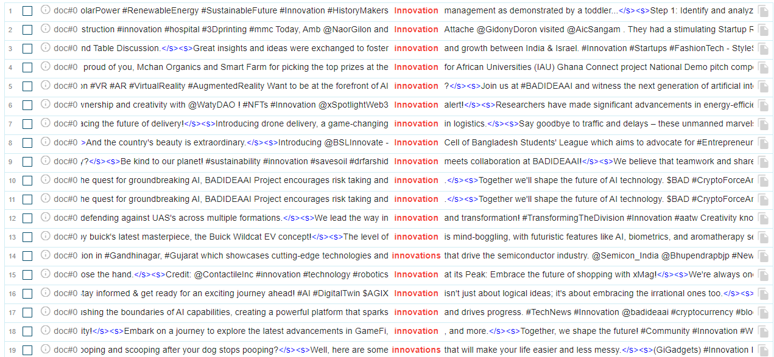
Рисунок 2.1 Застосування інструменту Concordance в корпусі Twitter.
Для виявлення основних аспектів та контекстів, в яких користувачі сприймають та асоціюють поняття інноваційності був використаний інструмент Wordlist. Аналіз ключових слів та хештегів дозволив зрозуміти, як концепт INNOVATION співвідноситься з іншими темами та сферами, що допомогло уточнити його семантичний спектр та розкрити більше деталей про сприйняття цього поняття у мережевому середовищі.
За результатами аналізу можна зробити такі висновки:
- Широкий спектр тем. Концепт «INNOVATION» пов’язаний з різними темами, такими як штучний інтелект (AI), майбутнє (future), технології (technology), криптовалюти (cryptocurrency, crypto) та ідеї (idea).
- Технології та майбутнє. Слова, пов’язані з технологіями, майбутнім розвитком та новими ідеями (future, project, technology) часто використовуються у контексті концепту «INNOVATION».
- Інтелект та штучний інтелект. Концепт «INNOVATION» активно асоціюється зі штучним інтелектом (AI) та розумом (intelligence), що свідчить про його важливість у сфері інноваційних технологій.
- Криптовалюти та блокчейн. Криптовалюти та блокчейн також є часто асоційованими з концептом «INNOVATION», що вказує на їхню важливість у сучасному технологічному світі.
Ці асоціації можуть служити центральними компонентами фреймового аналізу концепту, допомагаючи з’ясувати різні аспекти його вживання, контекстів та семантичних зв’язків (див. Рис. 2.2).
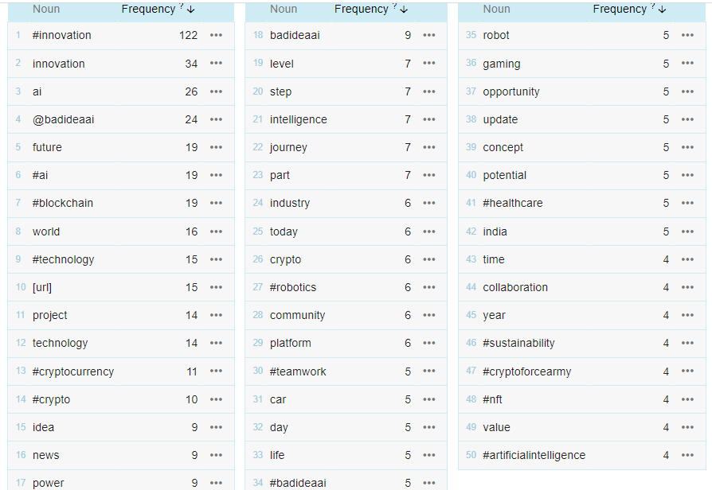
Рисунок 2.2 Застосування інструменту Wordlist в корпусі Twitter.
Крім того, був здійснений аналіз за допомогою інструменту Word Sketch. Аналіз модифікаторів терміна innovation на Twitter показує, що цей термін є популярним у контексті інноваційних ідей, проєктів та технологій, а також сприймається як чинник прогресу та розвитку. Він може вживатися і як назва конкретних ініціатив, і як прикметник для характеристики певних процесів або проектів. Так, хештег #innovation та термін innovation, часто використовуються для позначення проектів, компаній або ініціатив, пов’язаних з інноваціями. Наприклад, «Vsoft global innovation», «CTO talks innovation», «GameFi, innovation», «AGIX Innovation» тощо.
Деякі модифікатори, такі як «innovation zone», «Innovation Cell», «Innovation alert», «Innovation management», свідчать про те, що «innovation» може бути використано як прикметник для назви конкретних сфер або процесів, пов’язаних з інноваціями.
Дієслова, де «innovation» виступає як об’єкт дії, такі як «sparks innovation», «anticipate innovation», «foster innovation», «explore the Innovation» вказують на процес створення або застосування інновацій та їх вплив на розвиток.
Дієслова, де «innovation» є суб’єктом дії, наприклад, «innovation never hit», «innovation limited», «innovation meets», «innovation is not just about», допомагають зрозуміти, як сам процес інновацій може бути обмеженим або розвиватися.
Слова та фрази, що асоціюються з «innovation», такі як «progress», «taking», «transformation», «opportunity», «unity», «wage», «growth», «technology», «update», допомагають визначити різні сфери, де можуть застосовуватися інновації, а також взаємозв’язки між інноваціями та іншими аспектами розвитку, прогресу, трансформації та можливостей.
Загалом, аналіз підтверджує широке застосування та популярність аналізованого терміна у сфері інновацій та технологій. Він використовується для опису проектів, ініціатив, а також як центральний елемент розвитку та прогресу. Контекст вживання та асоціації з іншими поняттями вказують на його значущість у сучасному суспільстві (див. Рис. 2.3).
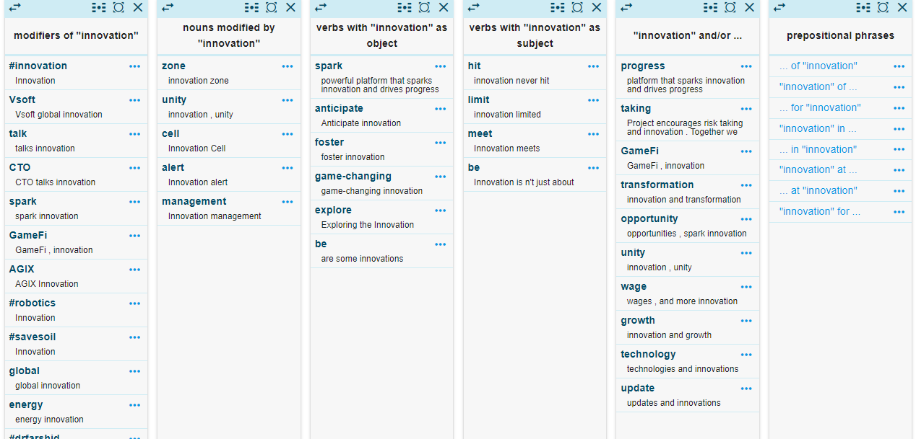
Рисунок 2.3 Застосування інструменту Wordlist в корпусі Twitter
Здійснений аналіз дозволив побудувати фреймові моделі аналізованого концепту.
- Предметноцентричний/предметний фрейм. У цьому фреймі концепт INNOVATION представлений як центральний об’єкт, а його атрибути та характеристики показують різні аспекти та розділи, пов’язані з інноваціями. Атрибути «Progress» та «Global» вказують на глобальний прогрес та розвиток, «Energy» вказує на енергетичні технології, «GameFi» та «AGIX» – на інновації в галузі фінансів та продуктів, а «Healthcare» – на інновації у сфері медицини (див. Рис. 2.4).

Рисунок 2.4 Предметноцентричний/предметний фрейм концепту INNOVATION.
- Акціональний фрейм. У цьому фреймі зосереджено увагу на діях та процесах, пов’язаних з концептом INNOVATION. «Sparks» та «Fosters» вказують на стимулювання та сприяння інноваціям, «Explores» та «Anticipates» – на дослідження та передбачення інноваційних рішень. Також фрейм включає в себе такі аспекти, як «innovation never hit» та «innovation limited», що можуть вказувати на неповний або обмежений успіх інновацій, або на їхню недосяжність. Крім того, «innovation meets» вказує на зустріч інновацій з певними чинниками, викликами чи ситуаціями, що може призвести до виникнення нових можливостей або проблем. Нарешті, «innovation is not just about» вказує на те, що інновації не обмежуються лише певними аспектами, але можуть мати більш широкий вплив або значення. (див. Рис. 2.5).

Рисунок 2.5 Акціональний фрейм концепту INNOVATION.
- Партонімічний фрейм. У цьому фреймі розглядається взаємодія та взаємозв’язки між концептом INNOVATION та іншими об’єктами або поняттями. «Global Innovation» показує зв’язок інновацій з глобальними проектами, «Innovation Zone» – інновації, пов’язані з конкретною зоною чи територією, «Innovation Management» – управління інноваціями (див. Рис. 2.6).

Рисунок 2.6 Партонімічний фрейм концепту INNOVATION.
- Гіпонімічний фрейм. У цьому фреймі розглядаються підкатегорії або частини, пов’язані з концептом INNOVATION. «Game-Changing Innovation» вказує на інновації, що змінюють гру, «Innovation Cell» – на інноваційні компанії, «Innovation Alert» – на попередження про інновації (див. Рис. 2.7).

Рисунок 2.7 Гіпонімічний фрейм концепту INNOVATION.
- Асоціативний фрейм. У цьому фреймі розглядаються асоціації та зв’язки, які виникають у зв’язку з концептом INNOVATION. «Progress» та «Global» асоціюються зі змінами та глобальними впливами, «Energy» асоціюється з інноваціями в енергетичних технологіях, «GameFi» та «AGIX» – з ігровими фінансами та інноваційними продуктами (див. Рис. 2.8).

Рисунок 2.8 Асоціативний фрейм концепту INNOVATION.
Отже, фреймовий аналіз підтверджує важливість та популярність концепту «INNOVATION» у соціальній мережі Twitter, а також розкриває його різноманітні аспекти та асоціації з іншими темами, що робить його цікавим об’єктом дослідження у сучасному інформаційному світі.

2.3 Фреймовий аналіз концепту INNOVATION в англомовних блогах

Інтернет-блоги стали значущим засобом комунікації та обміну ідеями в сучасному світі, а отже, їх вивчення може виявити фундаментальні риси сприйняття та ролі інновацій у глобальному цифровому середовищі. Аналізуючи якість та спрямованість використання терміну «INNOVATION», ми прагнемо виявити, як цей концепт відображається у контенті англомовних блогів, і які аспекти та сфери інновацій найбільше акцентують увагу віртуальних спільнот.
У цьому підрозділі проводиться аналіз концепту «INNOVATION» в англомовних блогах на основі субкорпусу блогів корпусу enTenTen21, що надасть можливість отримати глибше розуміння того, як та в яких контекстах використовується та сприймається інноваційна діяльність у блогосфері. Аналіз спрямований на виявлення ключових тематик, спільних та відмінних рис, асоціацій та характеристик, пов’язаних із поняттям INNOVATION у контексті англомовних блогів.
Аналізуючи текстові дані за допомогою інструменту Concordance в Sketch Engine, виявлено наступні асоціації та контексти, пов’язані з концептом INNOVATION (див. Рис. 2.9):
- Технологічний прогрес. «Advanced technologies are being used by manufacturers to bring innovations to the products.»
- Проривні рішення. «Employing innovation and breakthrough solutions, we are advancing filtration for a cleaner world.»
- Швидкі, раптові зміни. «Some of the most dramatic innovations have come in the freezing of eggs, which because of the eggs’ extreme fragility, has had very limited success until just recently.»
- Спроби стимулювання економіки. «Just like the innovations of the space race drove the economy in the 60s, the Green race should be his.»
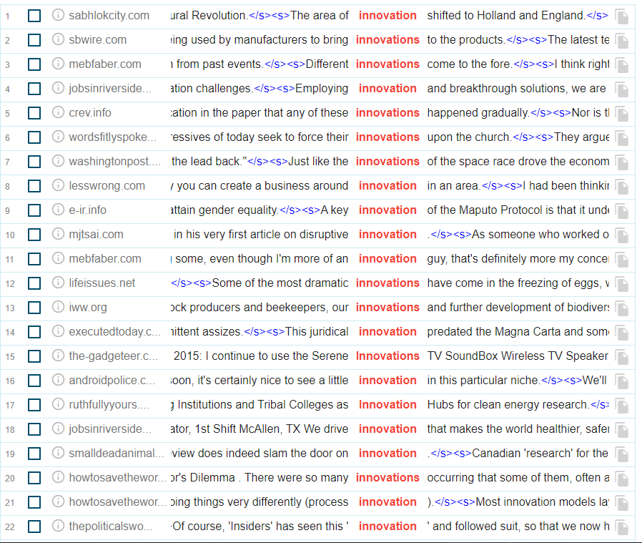
Рисунок 2.9 Застосування інструменту Concordance в корпусі enTenTen21.
Аналіз показує, що у контексті концепту INNOVATION часто вживаються терміни, що пов’язані з технологічним прогресом, проривними рішеннями, швидкими змінами та натиском на інновації для певних цілей або впливу на суспільство та економіку.
Аналізуючи модифікатори терміну «innovation» за допомогою інструменту Word Sketch, можна виділити кілька важливих аспектів (див. Рис. 2.10):
- Технологічний аспект. Модифікатори, такі як «technological», «biotechnology», «technology», «algorithmic», «cutting-edge», «innovative», «biotech» та «disruptive», вказують на напрямок розвитку технологій, які є важливим складником сфери інновацій.
- Креативність та винахідливість. Слова, які відображають цей аспект, включають «creativity», «imagination», «ingenuity», «novelty», «experimentation», «breakthrough», «originality», «ideation», «improvisation». Вони підкреслюють значення творчості та здатності до винаходів у процесі інновацій.
- Економічний аспект. Деякі модифікатори, зокрема «entrepreneurship», «commercialize», «investment», «growth», «prosperity», вказують на важливість інновацій у розвитку бізнесу, економічного зростання та конкурентоспроможності.
- Функціональність та вплив. Деякі слова, які модифікують «innovation», такі як «advancement», «advantage», «significance», «progress», «excellence», «responsiveness», «accelerate», «stimulate», «drive», «catalyze», вказують на позитивний вплив інновацій на різні сфери, розвиток і зміни.
- Назви компаній та брендів вказують на власників або представників інновацій, такі як «Nokia», «Nintendo», «Samsung», «Apple». Вони виступають як приклади успішних впроваджень інноваційних рішень.
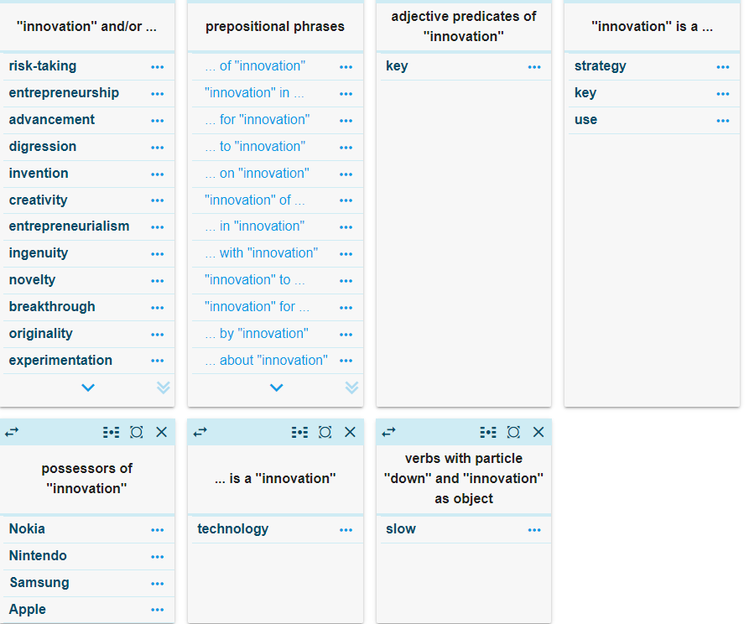
Рисунок 2.10 Застосування інструменту Word Sketch в корпусі enTenTen21.
Цей аналіз свідчить про різноманітність і розмаїття аспектів, пов’язаних з інноваціями, що відображають їхню складність і значення в сучасному світі.
Здійснений аналіз став основою побудови фреймових моделей:
- Предметноцентричний/предметний фрейм. Цей фрейм спрямований на саму інновацію як об’єкт, розглядаючи її атрибути та характеристики. Серед атрибутів інновації виступають такі слова як «technological», «disruptive», «breakthrough», «evolutionary», «radical», «transformative», «stylistic» тощо. Ці атрибути вказують на різноманітність типів інновацій та їхніх характеристик (див. Рис. 2.11).

Рисунок 2.11 Предметноцентричний/предметний фрейм концепту INNOVATION.
- Акціональний фрейм. У цьому фреймі акцент зроблено на дії та процеси, пов’язані з інновацією. Дії, що відбуваються щодо інновації, включають стимулювання, прискорення, підтримку, гальмування, поштовх, інгібування, стимулювання, забезпечення патенту тощо. Акторами у цьому фреймі виступають компанії та організації, такі як Nokia, Nintendo, Samsung, Apple, які відіграють основоположну роль у процесі інновації (див. Рис. 2.12).

Рисунок 2.12 Акціональний фрейм концепту INNOVATION.
- Партонімічний фрейм. Цей фрейм зосереджується на взаємодії та зв’язках між інновацією та іншими об’єктами чи концепціями. Відношення, які виникають, – це взаємодія інновації з технологією, інвестиціями, підприємництвом, зростанням, творчістю тощо. Тут інновація виступає як стратегія, ключ або засіб досягнення мети (див. Рис. 2.13).

Рисунок 2.13 Партонімічний фрейм концепту INNOVATION.
- Гіпонімічний фрейм. У цьому фреймі розглядаються різноманітні типи інновацій, які можна розглядати як частини загальної категорії «innovation». Серед них – «technological innovation», «disruptive innovation», «evolutionary innovation», «radical innovation» та інші. Вони демонструють різноманітність підходів до інноваційних процесів (див. Рис. 2.14).

Рисунок 2.14 Гіпонімічний фрейм концепту INNOVATION.
- Асоціативний фрейм. У цьому фреймі розглядаються асоціації та зв’язки, пов’язані з концепцією інновації. Це включає різні концепції, які асоціюються з інновацією, такі як технологія, підприємництво, творчість, прогрес, інвестиції, командна робота, змагання, зростання, тощо (див. Рис. 2.15).

Рисунок 2.15 Асоціативний фрейм концепту INNOVATION.
В результаті аналізу концепту INNOVATION у англомовних блогах можна визначити, що його сприйняття та роль в сучасному середовищі виявляються у кількох аспектах. По-перше, відзначимо велику кількість інноваційних напрямів. Інновація розглядається як не лише у технологічній сфері, а й крізь призму дій, стратегій, рішень та методів, спрямованих на досягнення іноваційних результатів. По-друге, інновація асоціюється з поняттями, які відображають технологічний прогрес, творчий підхід, ризиковані рішення, підприємництво та прогресивний розвиток.
Важливість інновацій виявляється не лише стосовно сфери технологій, а й у величезному впливі на бізнес-середовище, суспільство та різноманітні галузі. Інновація виявляється важливим фактором для стимулювання зростання, вдосконалення процесів та досягнення конкурентних переваг.
Отже, фреймовий аналіз концепту INNOVATION в англомовних блогах свідчить про широкий спектр уявлень, пов’язаних з інноваціями, та їхню важливу роль у різних сферах діяльності та розвитку сучасного світу.

2.4 Фреймовий аналіз концепту INNOVATION в онлайн-газеті The Guardian

Масмедіа в сучасному світі відіграють значну роль у формуванні публічної думки та поширенні інформації про важливі події та явища. Онлайн-газета The Guardian є однією з провідних світових медіа-платформ, яка публікує новини та аналітику на різноманітні теми, включаючи наукові дослідження, технологічні інновації та суспільний прогрес.
Проведений фреймовий аналіз концепту INNOVATION в онлайн-газеті The Guardian дозволив виявити ключові теми та аспекти, пов’язані з поняттям інноваційності в цьому впливовому медіа. Засоби комунікації, що використовуються в газеті, дають змогу більш детально розкрити семантичний спектр та контекстуалізацію концепту INNOVATION в новинах та статтях.
Використання інструменту Word Sketch у контексті терміну «innovation» в онлайн-газеті The Guardian показує, що цей термін має різноманітні асоціації та зв’язки з іншими поняттями:
- Термін «innovation» часто модифікується словами, що показують його характеристики та атрибути, такі як «technological», «radical», «agricultural», «science», «tactical», «epidemic» тощо. Це свідчить про різноманітність інноваційних зусиль та їхній вплив на різні сфери життя.
- Дієслова з «innovation» як суб’єктом дії: «propels», «empowers», «fosters», «challenges» та інші демонструють, що інновація може впливати на навколишнє середовище, сприяючи змінам, розвитку та трансформаціям.
- Дієслова з «innovation» як об’єктом дії: «Stifle», «spur», «discourage», «foster», «drive» та інші демонструють різні аспекти впливу та реакції на інновації.
- Слово innovation» часто асоціюється з такими поняттями, як «invention», «dynamism», «experimentation», «creativity», «entrepreneurship», «imagination», «investment», «excellence», «science», «research», «tradition», «competition». Ці асоціації також демонструють різноманітність інноваційних ідей та їхній вплив на різні сфери життя.
Загалом, аналіз лексеми «innovation» у тексах газети The Guardian свідчить про багатогранність інтерпретацій та асоціацій цього терміну у сучасному світі. Інновації тісно пов’язані з різними галузями та мають значний вплив на суспільний розвиток, науку, дослідження, підприємництво та креативність (див. Рис. 2.16).
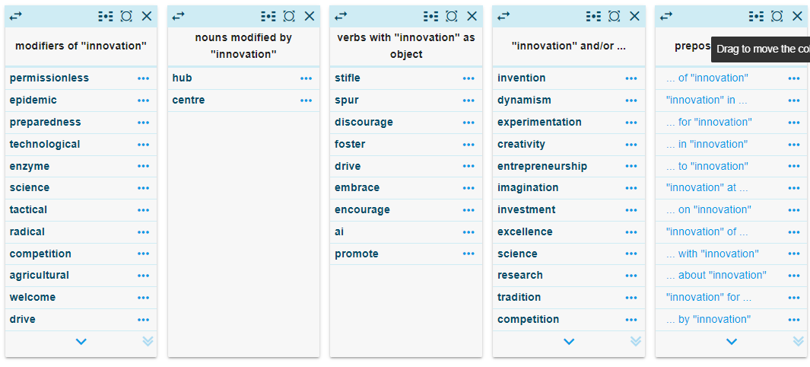
Рисунок 2.16 Застосування інструменту Wordlist в корпусі English Trends (розділ The Guardian).
Для проведення аналізу концепту «INNOVATION» в текстах з онлайн-газети The Guardian також був використаний інструмент Concordance в Sketch Engine. Аналіз текстових даних дав можливість виявити асоціації та співвідношення, що супроводжують цей концепт у різних контекстах.
Згідно з отриманими результатами, головними асоціаціями до концепту INNOVATION є такі слова: «AI», «future», «technology», «project», «crypto», «news», «power», «intelligence», «industry», «platform», «value», «EV», «battery», «climate», «research», «science», «invest», «change», «global», «conference» та інші. Ці асоціації вказують на різноманітні теми та поняття, які пов’язані з інноваційними ідеями та прогресивними технологіями.
Так, асоціативне поле концепту INNOVATION включає наукові дослідження, технологічні інновації, суспільний прогрес, екологічні рішення, масштабні проекти, зміни в промисловості та бізнесі, енергоефективність, альтернативні джерела енергії, кліматичні зміни та інше. Інновації здатні впливати на різні сфери життя та діяльності людей, створюючи нові можливості та змінюючи світ (див. Рис. 2.17).
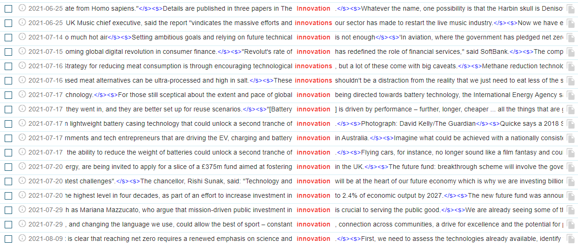
Рисунок 2.17 Застосування інструменту Concordance в корпусі English Trends (розділ The Guardian).
Розглянемо результати фреймового моделювання досліджуваного концепту на матеріалі онлайн-газети The Guardian.
- Предметноцентричний/предметний фрейм. У цьому фреймі концепт INNOVATION виступає як центральний об’єкт, а його атрибути та характеристики вказують на різні аспекти та розділи, пов’язані з інноваціями. Атрибути, такі як «technological», «radical», «agricultural», «science», «tactical», «epidemic», показують різноманітність інноваційних зусиль та їхній вплив на різні сфери життя (див. Рис. 2.18).

Рисунок 2.18 Предметноцентричний/предметний фрейм концепту INNOVATION.
- Акціональний фрейм. У цьому фреймі зосереджено увагу на діях та процесах, пов’язаних з концептом INNOVATION. Дієслова з «innovation» як об’єктом, такі як «stifle», «spur», «discourage», «foster», «drive», вказують на різні аспекти впливу та реакції на інновації. Дієслова з "innovation" як суб’єктом дії, такі як «propels», «empowers», «fosters», «challenges» демонструють, що інновація сприяє розвитку, а також ставить виклики, спонукає до дії або змін. (див. Рис. 2.19).

Рисунок 2.19 Акціональний фрейм концепту INNOVATION.
- Партонімічний фрейм. У цьому фреймі розглядається взаємодія та взаємозв’язки між концептом INNOVATION та іншими об’єктами або поняттями. Наприклад, асоціація «innovation» з «AI» вказує на їхню тісну взаємодію та значущість у сучасному технологічному світі (див. Рис. 2.20).

Рисунок 2.20 Партонімічний фрейм концепту INNOVATION.
- Гіпонімічний фрейм. У цьому фреймі розглядаються підкатегорії або частини, пов’язані з концептом INNOVATION. Гіпоніми, такі як
«AI innovation», «crypto», «EV», «battery», «climate», «research», «science» та інші, вказують на різні аспекти та сфери, де інновації мають значення
(див. Рис. 2.21).

Рисунок 2.21 Гіпонімічний фрейм концепту INNOVATION.
- Асоціативний фрейм. У цьому фреймі розглядаються асоціації та зв’язки, які виникають у зв’язку з концептом INNOVATION. Ключовими асоціаціями до «innovation» є слова, такі як «AI», «future», «technology», «project», «crypto», «news», «power», «intelligence», «industry», «platform», «value», «EV», «battery», «climate», «research», «science», «invest», «change», «global», «conference» та інші. Ці асоціації вказують на різноманіття тем та понять, які пов’язані з інноваційними ідеями та прогресивними технологіями (див. Рис. 2.22).

Рисунок 2.22 Асоціативний фрейм концепту INNOVATION.
Фреймовий аналіз концепту INNOVATION у контексті онлайн-газети The Guardian показав його комплексний характер та важливість у різних сферах життя. «Innovation» є центральним поняттям, пов’язаним з технологічним прогресом, дослідженнями, наукою, підприємництвом, креативністю та багатьма іншими аспектами. Взаємодія терміну «innovation» з іншими словами та поняттями вказує на його роль як каталізатора для розвитку та змін у сучасному світі.

2.5 Фреймовий аналіз концепту INNOVATION в онлайн-газеті The Telegraph

Аналіз уявлень про концепт INNOVATION та його сприйняття у публікаціях та матеріалах одного з провідних онлайн-видань – газети The Telegraph дозволив краще зрозуміти, як концепція інновації та її аспекти відображено в контексті новин, статей та аналітичних матеріалів цього видання, виявити ключові асоціації, атрибути та відношення, які газета використовує для представлення інноваційних ідей, технологій та стратегій у сучасному світі.
Лексема innovation в контексті онлайн-газети «The Telegraph» утворює різноманітний спектр асоціацій та взаємозв’язків, як відображено за допомогою інструменту Word Sketch. Аналіз показує, що інновації виокремлюються в різних контекстах та взаємодіють з різними поняттями (див. Рис. 2.23):
- Поєднуючись із прикметником «epidemic», INNOVATION стосується широкого поширення новаторських ідей або технологій, що визначається як щось популярне та впливове, як епідемія. Прикметник «technological» свідчить про спрямованість на технологічний розвиток та новаторські рішення. Прикметник «Tactical» може вказувати на стратегічний підхід до інновацій, де акцент робиться на конкретних, виважених діях.
- Іменник «preparedness» може вказувати на готовність суспільства чи галузі до впровадження інновацій, можливо, у зв’язку з заздалегідь передбаченими сценаріями.
- Дієслово «Drive» вказує на активний рушій інновацій, можливо, з великим бажанням досягти новаторських результатів Використання дієслів «stifle» та «strangle» свідчить про можливе існування опозиції або перешкод для вільного розвитку інновацій, можливо, через регулятивні обмеження чи конкурентні тиск.
Модифікатори та контекст, пов’язані з «інноваціями» у текстах газети «The Telegraph», свідчать про різносторонність сприйняття цього поняття, що несе різні значення й відображається у різних сферах життя суспільства та бізнесу.
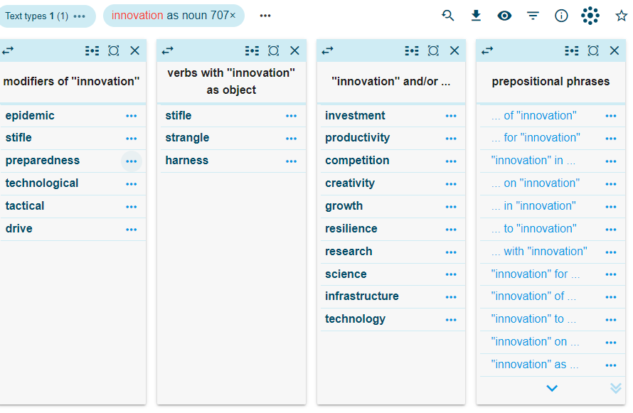
Рисунок 2.23 Застосування інструменту Word Sketch в корпусі English Trends (розділ The Telegraph).
Розглянемо основні асоціації та зв’язки, що виникають навколо лексеми INNOVATION (див. Рис. 2.24):
- Технологічність та науковий прогрес. Слова, що використовуються в контексті інновації, підкреслюють просування в галузі технологій та наукового прогресу. Особлива увага приділяється «advanced technologies», «scientific innovation» та «technological development», що спрямовані на вирішення глобальних проблем.
- Партнерство та співпраця. У контексті інновацій часто згадують партнерство та співпрацю між компаніями чи організаціями, щоб спільно працювати над майбутніми проектами. Це вказує на важливість колаборації для досягнення інноваційних цілей.
- Визнання й успіх. Вживання терміну «innovation» демонструє визнання досягнень компаній чи осіб в їхній галузі. Це означає, що інновація розглядається як джерело успіху та досягнень.
- Позитивний та негативний вплив. Інновації часто мають позитивні асоціації, такі як «productivity improvement», «industry development» та «progress of society». Але також висвітлюється потенційна шкода, наприклад, обмеження інновацій з боку монополій.
- Історичний аспект. Деякі згадки про інновації пов’язані з історичними подіями та винаходами, які відіграли важливу роль у суспільстві.
Ці асоціації демонструють обширність розуміння та сприйняття терміну «innovation» в контексті різноманітних галузей та сфер діяльності.
Згідно з отриманими результатами, основними асоціаціями до концепту INNOVATION є такі слова: «AI», «future», «technology», «project», «crypto», «news», «power», «intelligence», «industry», «platform», «value», «EV», «battery», «climate», «research», «science», «invest», «change», «global», «conference» та інші. Ці асоціації вказують на різноманіття тем та понять, які пов’язані з інноваційними ідеями та прогресивними технологіями.
Так, асоціативне поле концепту INNOVATION включає такі аспекти як наукові дослідження, технологічні інновації, суспільний прогрес, екологічні рішення, масштабні проекти, зміни в промисловості та бізнесі, енергоефективність, альтернативні джерела енергії, кліматичні зміни та інше. Інновації здатні впливати на різні сфери життя та діяльності людей, створюючи нові можливості та перетворюючи світ.
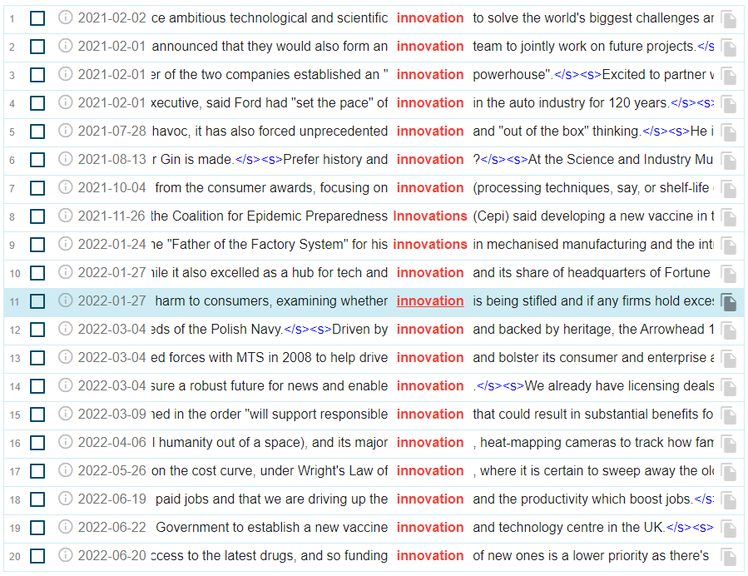
Рисунок 2.24 Застосування інструменту Concordance в корпусі English Trends (розділ The Telegraph).
Визначимо фреймові моделювання концепту INNOVATION на матеріалі онлайн-газети The Telegraph.
- Предметноцентричний/предметний фрейм. У цьому фреймі інновація розглядається як об’єкт, навколо якого формується контекст і характеристики. Це включає в себе технологічні аспекти («technological», «disruptive», «biotech»), атрибути, що описують інновацію як процес («creativity», «advancement», «imagination»), та поняття «інноваційних центрів» («incubator», «hub», «ecosystem»), де інновації створюються та розвиваються (див. Рис. 2.25).

Рисунок 2.25 Предметноцентричний/предметний фрейм концепту INNOVATION.
- Акціональний фрейм представлено лексемами, що описують іновації як об’єкт дій, зокрема спрямованих на стимулювання або гальмування інновацій («stifle», «hinder», «foster»), а також на підтримку або обмеження їхнього розвитку («patent», «drive», «oppose», «encourage»). З лексемами «fosters», «drives», та «encourages» INNOVATION виступає суб’єктом дії в контексті акціонального фрейму, показуючи особливості стимулювання, просування та підтримки інновацій (див. Рис. 2.26).

Рисунок 2.26 Акціональний фрейм концепту INNOVATION.
- Партонімічний фрейм представлений словосполученнями innovation and investment, innovation and competition, innovation and technology, що вказують на взаємозв’язки інновацій з іншими сферами та поняттями (див. Рис. 2.27).

Рисунок 2.27 Партонімічний фрейм концепту INNOVATION.
- Гіпонімічний фрейм. Цей фрейм стосується відношень «частина-ціле». Наприклад, «technological innovation, tactical innovation, drive for innovation» – це конкретні підкатегорії або аспекти інновацій, які входять в загальну категорію «інновація» (див. Рис. 2.28).

Рисунок 2.28 Гіпонімічний фрейм концепту INNOVATION.
- Асоціативний фрейм. Розглядаючи асоціативний фрейм, ми вивчаємо асоціації та зв’язки, що виникають у зв’язку з поняттям «INNOVATION». Наприклад, «innovation in technology, innovation driving competition, innovation fostering resilience» – ці асоціації вказують на дії, спрямовані на стимулювання, просування та підтримку інноваційного розвитку (див. Рис. 2.29).

Рисунок 2.29 Асоціативний фрейм концепту INNOVATION.
Фреймовий аналіз концепту «інновація» в онлайн-газеті The Telegraph дозволяє виявити різноманіття асоціацій та взаємозв’язків, які використовуються в контексті цього терміну. Згідно з отриманими даними, «інновація» часто пов’язується з прогресивними технологіями, науковим розвитком та спробами вирішення глобальних проблем. У газеті The Telegraph «інновація» оцінюється як важливий компонент співпраці, досягнень та розвитку в різних галузях, таких як технології, автомобільна промисловість, освіта, медицина та економіка. Також виявлені аспекти регулювання, обмеження та впливу на інноваційний процес.

2.6 Порівняння одержаних результатів дослідження

Порівнюючи одержані результати дослідження за фреймовим аналізом концепту INNOVATION у соціальній мережі Twitter, англомовних блогах та онлайн-газеті The Guardian і The Telegraph, можна виявити деякі спільні риси та відмінності в сприйнятті цього концепту в усіх джерелах.
Спільні риси:
- Предметноцентричний/предметний фрейм. Всі джерела підтверджують, що «innovation» є центральним об’єктом і охоплює різні розділи, пов’язані з інноваціями. Атрибути та характеристики, такі як «technological», «radical», «agricultural», «science», «tactical», «epidemic», «Progress», «Global», «Energy», «GameFi», «AGIX», показують різні зв’язки зі сферами технологій, енергетики, фінансів та продуктів.
- Акціональний фрейм. Всі джерела акцентують увагу на діях та процесах, пов’язаних з інноваціями. Дієслова, такі як «sparks», «fosters», «explores», «anticipates», «stifle», «spur», «discourage», «foster», «drive», вказують на стимулювання, дослідження, вплив та реакцію на інновації.
- Партонімічний фрейм. Twiter та The Guardian розглядають взаємодію та взаємозв’язки між «innovation» та іншими об’єктами або поняттями. Вони підкреслюють значущість інновацій у сучасному світі, особливо у взаємодії зі штучним інтелектом («AI») та іншими сферами, такими як дослідження («research»), клімат («climate») та наука («science»).
Відмінні риси:
- Акціональний фрейм. У соціальній мережі Twitter акцент зроблено на діях та процесах, пов’язаних з інновацією, які спонукають (наприклад, «spur», «drive») чи гальмують (наприклад, «stifle», «discourage») процеси інновацій. У газеті The Guardian і The Telegraph, цей аспект відображено як підтримка чи обмеження розвитку інновацій (наприклад, «encourage», «oppose»). У блогах підкреслено дії та процеси, що вказують на стимулювання, прискорення, підтримку чи гальмування інноваційних процесів, акцентуючи на компаніях та організаціях як акторах, що відіграють важливу роль у цих процесах.
- Гіпонімічний фрейм. Джерела вказують на різні підкатегорії або частини, пов’язані з «innovation». Вони вказують на різноманітність інноваційних ідей та зусиль у різних сферах, таких як технології («AI», «Game-Changing Innovation», «crypto»), енергетика («EV», «battery»), дослідження («research»), а також зміни в глобальних проблемах («climate» «Innovation Alert»). Причому в Twitter до фрейму не входить вказівка на сфери дослідження та енергетику, на відміну від усіх інших аналізованих джерел. В газеті The Guardian використовуються підкатегорії інновацій, які включають «technological innovation», «radical innovation», «tactical innovation».
- У Twitter акціональний фрейм зосереджується на діях та процесах, пов’язаних з інноваціями, які спонукають, сприяють, або затримують їх. У The Guardian акціональний фрейм розглядає вплив інновацій на суспільство та господарство. У решті джерел акціональний фрейм також пов’язаний з діями та процесами, пов’язаними з інноваціями. У блогах це стосується стимулювання, прискорення, підтримки та гальмування інновацій, де компанії грають ключову роль. У The Telegraph акцентовано вплив дій на саму інновацію, де вона є об’єктом, а також на підтримці чи обмеженні її розвитку.
- Характерні асоціації та атрибути, які супроводжують «innovation» в кожному джерелі, відображають різні аспекти. У Twitter та англомовних блогах частіше асоціюється з конкретними хештегами та атрибутами, такими як «GameFi», «AGIX», «technological», «radical» тощо. У The Guardian та The Telegraph асоціації більше спрямовані на великі концепції, такі як «future», «technology», «project», «crypto» тощо.
- У The Guardian партонімічний фрейм виокремлює взаємодію «innovation» з поняттями, такими як «AI», «crypto», «EV» тощо, що вказує на їхню тісну залежність у сучасному світі. Така взаємодія менше відображена у Twitter-аналізі.
Таким чином, всі джерела підтверджують, що концепт INNOVATION є динамічним і багатогранним поняттям, яке охоплює різні сфери життя та взаємодіє з різними поняттями, такими як технології, дослідження, клімат, фінанси тощо. Взаємодія та взаємозв’язки «innovation» з іншими об’єктами та поняттями показують її важливість та вплив на розвиток та прогрес сучасного світу.

Висновки до розділу 2

Аналіз семантичної характеристики концепту «INNOVATION» демонструє, що він є багатогранним і пов’язаний з різними аспектами та сферами життя, такими як технології, енергетика, фінанси, наука тощо. Інновації виступають джерелом для прогресу, змін та розвитку у різних сферах, що впливає на якість життя та глобальний прогрес.
Фреймовий аналіз у Twitter та англомовних блогах засвідчив, що концепту «INNOVATION» актуалізується у контексті інноваційних ідей, проектів та технологій. Він пов’язаний з конкретними ініціативами, компаніями та процесами. Дослідження також показує різноманітність вживання терміну «innovation» у соціальних мережах.
Фреймовий аналіз концепту INNOVATION в газетах The Guardian та The Telegraph демонструє, концепт INNOVATION виявляє динамічність та різноаспектність. Він охоплює різні сфери життя, пов’язані з інноваціями, включаючи технології, дослідження, фінанси та зміни в кліматі. Взаємодія «innovation» з іншими об’єктами та поняттями є важливим елементом у розумінні його ролі у сучасному світі.
Порівняння результатів фреймового аналізу підтверджує багатозначність терміну «innovation» в різних контекстах. Це поняття охоплює різноманітні аспекти та розділи, пов’язані з прогресом, змінами та розвитком у різних сферах життя. Взаємодія «innovation» з іншими термінами та об’єктами є основним чинником у розумінні його значення та впливу на сучасне суспільство.
Загалом, у розділі 2 надається комплексний огляд концепту INNOVATION у медіа-дискурсі, що допомагає краще зрозуміти його роль та значення в сучасному світі.

ВИСНОВКИ

Дослідження концепту INNOVATION в англомовному медіа-дискурсі через призму соціальної мережі Twitter, англомовних блогів та онлайн-газет The Guardian і The Telegraph здійснювалося за допомогою фреймового підходу, який дозволяє систематизувати та аналізувати різні аспекти та асоціації, пов’язані з концептом «INNOVATION».
У когнітивній лінгвістиці, концепт розглядається як базова одиниця знання, яка виникає зі сприйняття та досвіду людини. Концепти представляють собою структуровані ментальні уявлення про об’єкти, явища, або ідеї, що відображають спосіб, яким люди організовують та розуміють світ навколо себе.
Метод концептуального аналізу є інструментом когнітивної лінгвістики для вивчення структури та змісту ментальних концепцій у мові. Він базується на ідеї, що мова відображає організацію та уявлення про світ людиною.
Фреймове моделювання є методом когнітивного аналізу, що дозволяє представити структуру та організацію концепту у вигляді семантичної мережі, відомої як фрейм.
Фреймове моделювання концепту INNOVATION у соціальній мережі Twitter та англомовних блогах показало, що «innovation» є популярним та широко вживаним терміном, пов’язаним з різними ініціативами, проектами та технологіями. В аналізі були виділені фрейми, що охоплюють різні сфери діяльності, стимулюючі та сприяючи інноваціям, а також дослідження та передбачення інноваційних рішень.
Фреймове моделювання концепту INNOVATION в онлайн-газетах The Guardian і The Telegraph дозволило зрозуміти, що «innovation» також має багатогранний характер та пов’язаний з різними сферами життя, включаючи технології, дослідження, фінанси та зміни в кліматі. Фреймовий аналіз показав взаємодію «innovation» з іншими об’єктами та поняттями, що демонструє його значення та вплив у сучасному світі.
Порівняння результатів аналізу дозволило зрозуміти, що термін «innovation» має велику кількість асоціацій та різноманітність вживання в різних контекстах. Це поняття виступає джерелом прогресу, змін та розвитку у різних сферах життя, що впливає на якість життя та глобальний прогрес.
Однією з ключових схожостей був предметноцентричний фрейм: у всіх джерелах «інновація» вважалася центральним об’єктом, охоплюючи різноманітні аспекти та характеристики, такі як технологічність, радикальність, та вплив на глобальному рівні. Також, усі джерела акцентували увагу на діях та процесах, пов’язаних з інноваціями, включаючи стимулювання, дослідження та реакцію на них.
Проте були різні підходи. Наприклад, у Twitter та англомовних блогах акцент робився на впливі дій та процесів на інновації, зокрема на підтримці або обмеженні їх розвитку. У The Guardian та The Telegraph висвітлювався вплив інновацій на суспільство та господарство.
Також відмінності були у партонімічному фреймі – Twitter зосереджувався на взаємодії «інновації» з певними поняттями, у той час як The Guardian та The Telegraph висвітлювали взаємодію інновацій з технологіями, інвестиціями, підприємництвом та наукою.
Отже, сприйняття концепту «інновація» відрізняється залежно від джерела інформації, віддзеркалюючи різні характеристики та взаємозв’язки цього поняття в сучасному світі.
Таким чином, фреймовий аналіз концепту INNOVATION надав важливі уявлення про роль та значення інновацій у сучасному світі. Інновації виступають ключовим чинником розвитку суспільства, створюючи нові можливості для різних галузей та сприяючи прогресивним змінам. Отримані результати можуть бути корисні для подальших досліджень концептів, а також можуть бути використані для підготовки практичних та теоретичних матеріалів на заняття з прикладної лінгвістики.

СПИСОК ВИКОРИСТАНИХ ДЖЕРЕЛ

- Вільчинська Т. Концептуалізація сакрального в українській поетичній мові XVII-XVIII ст. Тернопіль : Джура, 2008. 424 с.
- Газуда О. М. Різноаспектність класифікаційних ознак концепту. Держава та регіони. 2019. № 2. С. 42–46. URL: https://doi.org/10.32840/1813-341X-2019-2.08.
- Голобородько К. Ю. Лінгвістичний статус концепту. 2002. URL: http://dspace.nbuv.gov.ua/bitstream/handle/123456789/75094/09-Goloborodko.pdf?sequence=1.
- Джеріх О. «Концепт» у сучасній когнітивній лінгвістиці та лінгвокультурології: поняття та структура. Типологія мовних значень у діахронічному та зіставному аспектах. 2018. № 35-36. С. 61–69.
- Заньковська Г. Д. Методи дослідження концептів. Науковий вісник Міжнародного гуманітарного університету. 2015. Т. 2, № 19. С. 102–104.
- Кононенко В. Концепти українського дискурсу. Івано-Франківськ : Плай, 2004. 248 c.
- Кочерган М. Загальне мовознавство. URL: https://litmisto.org.ua/?page_id=14989
- Кузнєцов В. Поняття та його моделі. Філософська думка. 1998. № 1. С. 61–80.
- Лащук О. М. Концепт як феномен когнітивної лінгвістики. Наукові записки. Серія «Філологічна». № 19. С. 64–73.
- Мунтян Л. В. Концептуальний аналіз та методи дослідження вербалізованих концептів.
URL: https://www.academia.edu/8479796/Концептуальний_аналіз_та_методи_дослідження_вербалізованих_концептів.
- Пасик Л. А. Об’єктивація та дискурсивна профілізація концепту PARTNERWAHL / ВИБІР ПАРТНЕРА (на матеріалі німецької мови) : дис. … канд. філол. наук : 10.02.04. Запоріжжя, 2016. 240 с.
- Петренко Л. О. Поняття концепт та концептуальний аналіз художнього тексту. Science and Education a New Dimension. 2020. № 216. С. 49–52.
- Пліс В. П. Типологія концептів у сучасній когнітивній лінгвістиці. Закарпатські філологічні студії. 2019. № 9. С. 115–119.
- Полюжин М. Поняття, концепт та його структура. Науковий вісник Східноєвропейського національного університету імені Лесі Українки. 2015. № 4. С. 214–224.
- Селіванова О. Сучасна лінгвістика: напрями та проблеми: Підручник. Полтава : Довкілля-К, 2008. 712 с.
- Селіванова О. О. Лінгвістична енциклопедія. Харків : Довкілля-К, 2011. 844 с.
- Скаб М. Методика концептуального аналізу: проблеми та вирішення. Науковий збірник ХДУ. Сер. Лінгвістика: зб. наук. праць. Вип. ІV. Херсон: Видавництво ХДУ, 2006.
- Ставчук Н. В. Концепт як базове поняття когнітивної лінгвістики. URL: https://dspace.udpu.edu.ua/bitstream/123456789/12373/1/KONTSEPT_%20YAK_BAZOVE%20PONYATTY_%20KOHNITIVN_YI_LINHVISTYKY.pdf.
- Таценко Н. В. «Концепт» як ключове поняття когнітивної лінгвістики. Вісник СумДУ. 2008. № 1. С. 105–110.
- Фрасинюк Н. І. Типологія концептів як одиниць когнітивної лінгвістики та лінгвокультурології. 2012. С. 335–338.
- Хорошун О. О. Концепт як основне поняття когнітивної лінгвістики. Вісник Житомирського державного університету імені Івана Франка. 2010. № 49. С. 158–161.
- Хорошун О., Левченко О. До питання типології концептів. Проблеми гуманітарних наук. 2022. № 49. С. 217–221.
- Черненко Н. А., Голубовська I. О. Фреймове моделювання концепту ДОБРОЧЕСНІСТЬ: зіставний аспект (на матеріалі латинської, французької, англійської та української мов). Мовознавство. 2017. № 1. С. 3–18.
- Croft W., Cruse D. A. Cognitive Linguistics. Cambridge : Cambridge University Press, 2004. 356 p.
- Felber H. Terminology Manual. Vienna : Inforterm, 1984.
- Fillmore Ch. J. Frame semantics. Linguistics in the morning calm: Selected papers from the SICOL. 1982. P. 111–138.
- Kölbel M. Varieties of conceptual analysis. Analytic Philosophy. 2021. P. 1–19. URL: https://doi.org/10.1111/phib.12249.
- Kövecses Z. Conceptual metaphor theory. Routledge Handbook of Metaphor. 2017. URL: https://www.researchgate.net/publication/311403391_Conceptual_metaphor_theory.
- Lakoff G. Women, fire and dangerous things: What categories reveal about the mind. Chicago : The University of Chicago Press, 1987. 750 p.
- Machery E. Philosophy within its proper bounds. Oxford University Press, 2017.
- Minsky M. A Framework for Representing Knowledge. The Psychology of Computer Vision. 1975. P. 211–277.
- Словник основних термінів когнітивно-дискурсивної лінгвістики / ред. А. П. Мартинюк. Харків : ХНУ ім. В. Н. Каразіна, 2011. 196 с.
- Cambridge Dictionary | English Dictionary, Translations & Thesaurus. Cambridge Dictionary | English Dictionary, Translations & Thesaurus. URL: https://dictionary.cambridge.org/.
- Collins dictionary. URL: https://www.collinsdictionary.com/dictionary/english/innovation.
- Dictionary by Merriam-Webster: America’s most-trusted online dictionary. Dictionary by Merriam-Webster: America’s most-trusted online dictionary. URL: https://www.merriam-webster.com/.
- English Trends corpus | Sketch Engine. Sketch Engine. URL: https://www.sketchengine.eu/english-trends-corpus/.
- enTenTen – English corpus from the web | Sketch Engine. Sketch Engine. URL: https://www.sketchengine.eu/ententen-english-corpus/.
- Longman Dictionary. URL: https://www.ldoceonline.com/dictionary/innovation.
- Oxford English Dictionary. Home : Oxford English Dictionary. URL: https://www.oed.com/.
- Sketch Engine. URL: https://app.sketchengine.eu/.
- Twitter. URL: https://twitter.com/.

АНОТАЦІЯ
Дейнега А. Ю. Фреймовий аналіз концепту INNOVATION, репрезентованого у англомовних медіа
Кваліфікаційна робота спрямована на дослідження лінгвістичних аспектів та особливостей мовного вираження концепту INNOVATION в англомовних медіа з використанням фреймового аналізу. Інновації виступають ключовим чинником розвитку суспільства, створюючи нові можливості для різних галузей та сприяючи прогресивним змінам. Мета роботи полягає в розкритті структури та сприйняття цього концепту у різних медіа-джерелах, зокрема у соціальній мережі Twitter, англомовних блогах, та онлайн-газетах «The Guardian» і «The Telegraph». У першому розділі роботи розглянуто теоретичні засади концептуального аналізу та фреймового моделювання концептів. У другому розділі проводиться фреймовий аналіз концепту INNOVATION в різних джерелах англомовних медіа, що дозволяє схарактеризувати роль та значення інновацій у сучасному світі. Результати дослідження можуть бути корисними для подальших досліджень концептів у когнітивній лінгвістиці, а також а також можуть бути використані для підготовки практичних та теоретичних матеріалів на заняття з прикладної лінгвістики.
Ключові слова: концепт INNOVATION, фреймовий аналіз, концептуальний аналіз, англомовні медіа, соціальні мережі, англомовні блоги, онлайн-газети.

ABSTRACT
Deinega A. Yu. Frame analysis of the concept INNOVATION, represented in English-language media
The qualifying work is aimed at investigating by means of frame analysis the linguistic aspects and features of the linguistic representation of the concept INNOVATION in English-language media. Innovations are a key driver of social development, creating new opportunities for different people and contributing to progressive changes. The aim of the work is to reveal the structure of the concept in various media sources, especially in particular the social network Twitter, English-language blogs and online newspapers The Guardian and The Telegraph. The first section of the work examines the theoretical aspects of conceptual analysis and frame modeling of concepts. The second section deals with a frame analysis of the concept INNOVATION in various sources of English-language media, which makes it possible to characterize the role and significance of innovation in modern world. The results of the research may be useful for further research of concepts in cognitive linguistics, and may also be useful for the preparation of practical and theoretical materials for classes in applied linguistics.
Key words: INNOVATION concept, frame analysis, conceptual analysis, English-languager media, social networks, English-language blogs, online newspapers.

